Fort William.
- Fort William, de hoofdplaats van Lochaber aan het Loch Linnhe en tevens het zuidelijke uiteinde van de Great Glen, wordt druk bezocht en dikwijls gebruikt als vertrekpunt voor tochten in en naar de westelijke Highlands.
- In vroeger tijd was dicht bij Fort William al een Pictisch fort. Fort William werd genoemd naar koning William III; de kleine vestiging die rond het fort ontstond werd Maryburgh genoemd naar koningin Mary.
- In 1773 vertrok hier het eerste emigrantenschip naar Amerika met aan boord 425 Highlanders.
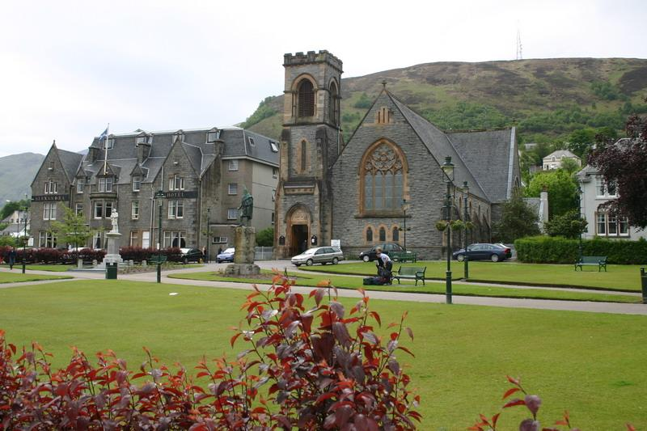
High Street.
- De hoofdstraat bestaat uit velerlei winkels en restaurants.
- De Saint Andrew's Church is gebouwd op de plaats van een eerdere kerk en gewijd in 1880.
- In het West Highland Museum wordt een beeld geschetst van de geschiedenis van de westelijke Highlands.
- Er is ook een 'geheim' portret van Charles Edward Stuart, de 'Young Pretender', dat alleen zichtbaar is wanneer het op een bepaalde manier wordt weerspiegeld.
- In Treasures of the Earth worden vele soorten (edel)stenen getoond.
Fort William Seal Cruises.
- Vanuit Fort William worden boottochten gemaakt naar een plaats, waar zeehonden voorkomen.

